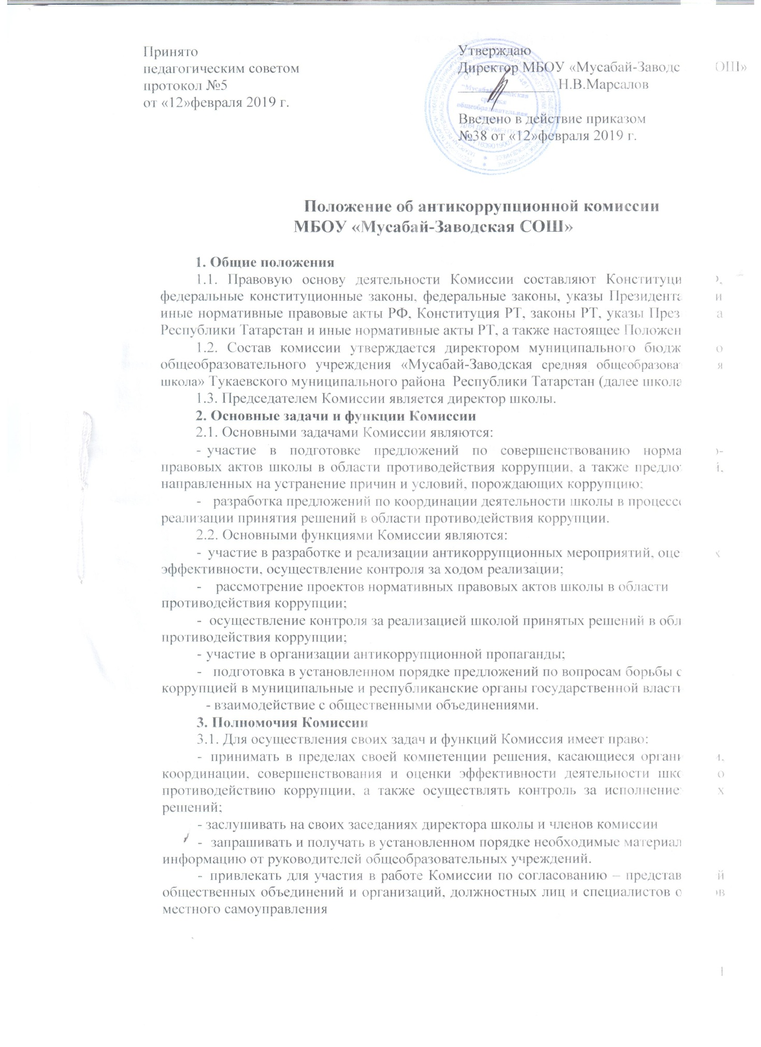

4. Порядок работы Комиссии
4.1. Работой Комиссии руководит Председатель Комиссии.
4.2. Заседания Комиссии проводятся по мере необходимости, но не реже одного раза

- полгода. По решению Председателя Комиссии могут проводиться внеочередные заседания Комиссии.

Повестка дня и порядок рассмотрения вопросов на заседаниях Комиссии утверждаются Председателем Комиссии.

4.3. Заседания Комиссии ведет Председатель Комиссии, а в его отсутствии по его поручению заместитель Председателя Комиссии.

4.4. Присутствие на заседаниях Комиссии членов Комиссии обязательно. Делегирование членом Комиссии своих полномочий в Комиссии иным

должностным лицам не допускается. В случае невозможности присутствия члена Комиссии на заседании он обязан заблаговременно известить об этом Председателя Комиссии.

Лицо, исполняющее обязанности должностного лица, являющегося членом Комиссии, принимает участие в заседании Комиссии с правом совещательного голоса.

Заседание Комиссии считается правомочным, если на нем присутствует более половины ее членов.

В зависимости от рассматриваемых вопросов к участию в заседаниях Комиссии могут привлекаться иные лица.

4.5. Решения Комиссии принимаются на его заседании простым большинством

голосов от общего числа присутствующих на заседании членов Комиссии и вступают в
силу после утверждения Председателем Комиссии. Члены Комиссии обладают равными правами при принятии решений.

